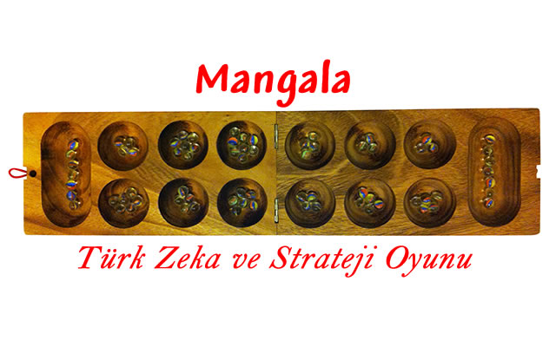Mangala oyunu geçmişin derinliklerinden gelen; yüzyıllardır oynanan Orta Asya Türk toplulukları Zeka ve Strateji Oyunudur. Mangala, sokaklardan Türk Saraylarına, 7’den 77’ye kadar geniş bir oyuncu kitlesine sahiptir.

Oyunun malzemelerinin her yerde bulunabilir veya pratik bir şekilde yapılabilir olması; oyunun yaygınlaşmasına ve kültür farkı gözetmeksizin oynanmasına zemin hazırlamıştır.

Mangala Oyunu İçin Neler Gerekli? (Malzemeleri)

* 48 adet taş
* Mangala Oyun Sahası ( 6’şar adet karşılıklı toplam 12 adet küçük kuyu ve 2 hazine kuyusu)
* İki kişi

Yukarıda, Mangala Oyun Sahası diyorum. Çünkü oyunun olmazsa olmaz özel şekillere sahip malzemeleri veya karmaşık bir oyun tahtası yoktur. Toprak bir zeminde 12 küçük kuyu ve 2 büyük hazine kuyusu açarak 48 adet çakıl taşı ile oynayabilirsiniz. Beton zemin üzerine tepeşir veya kiremit ile veya evde bir mukavva üzerine kalemle karşılıklı 6’şar adet küçük alan (toplam 12 küçük alan) ve 2 adette büyük hazine alanı çizerek de oynayabilirsiniz. Oluşturduğunuz alanların veya kuyuların, kullanacak olduğunuz taşları rahat bir şekilde içine alabilmesi gerekmektedir. Diğer alanlardaki/kuyulardaki taşlar ile karışmaması önemlidir.

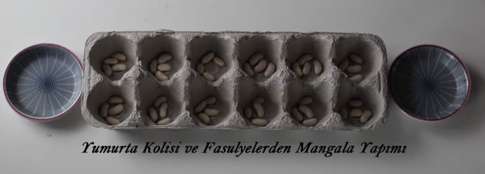

Mangala Oyunu Nasıl Oynanır?

Mangala Oyunu iki kişi ile oynanır. Oyun tahtası üzerinde karşılıklı 6’şar adet olmak üzere 12 küçük kuyu ve her oyuncunun taşlarını toplayacağı birer büyük hazine kuyusu bulunmaktadır.

Mangala Oyunu 48 taş ile oynanır. Oyuncular 48 taşı her bir küçük kuyuya 4’er adet olmak üzere dağıtır. Oyunda her oyuncunun önünde bulunan yanyana 6 küçük kuyu, o oyuncunun bölgesidir. Karşısında bulunan 6 küçük kuyu rakibin bölgesidir. Oyuncular hazinelerinde (kendi büyük kuyusunda) en fazla taşı biriktirmeye çalışır. Oyun sonunda en çok taşı toplayan oyuncu o seti kazanmış olur.

Mangala Oyununun Kuralları

Oyunun 4 ana temel kuralı vardır.

**1. Temel Kural:** Kura neticesinde başlama hakkı kazanan oyuncu kendi bölgesinde bulunan istediği kuyudan 4 adet taşı alır. Bir adet taşı aldığı kuyuya bırakıp saatin tersi yönünde, yani sağa doğru herbir kuyuya birer adet taş bırakarak elindeki taşlar bitene kadar dağıtır. Elindeki son taş hazinesine denk gelirse, oyuncu tekrar oynama hakkına sahip olur. Oyuncunun kuyusunda tek taş varsa, sıra geldiğinde bu taşı sağındaki kuyuya taşıyabilir. Hamle sırası rakibine geçer. Her seferinde oyuncunun elinde kalan son taş oyunun kaderini belirler.

**2. Temel Kural:** Hamle sırası gelen oyuncu kendi kuyusundan aldığı taşları dağıtırken elinde taş kaldıysa, rakibin bölgesindeki kuyulara da taş bırakmaya devam eder. Oyuncunun elindeki son taş, rakibinin bölgesinde denk geldiği kuyudaki taşların sayısını çift sayı yaparsa (2, 4, 6, 8 gibi) oyuncu bu kuyuda yer alan tüm taşların sahibi olur ve onları kendi hazinesine koyar. Hamle sırası rakibine geçer.

**3. Temel Kural:** Oyuncu taşları dağıtırken elinde kalan son taş, yine kendi bölgesinde yer alan boş bir kuyuya denk gelirse ve eğer boş kuyusunun karşısındaki kuyuda da rakibine ait taş varsa, hem rakibinin kuyusundaki taşları alır, hem de kendi boş kuyusuna bıraktığı taşı alıp hazinesine koyar. Hamle sırası rakibine geçer.

**4. Temel Kural:** Oyunculardan herhangi birinin bölgesinde yer alan taşlar bittiğinde oyun seti biter. Oyunda kendi bölgesinde taşlarını ilk biten oyuncu, rakibinin bölgesinde bulnan tüm taşları da kazanır. Dolayısıyla, oyunun dinamiği son ana kadar hiç düşmez.

